Практика формирования функциональной грамотности на уроках биологии
Кожевникова Марина Викторовна
учитель биологии высшей квалификационной категории
МБОУ СОШ №179 г. Новосибирск.

«Научиться познавать.
Научиться жить вместе.
Научиться делать.
Научиться жить».
Жак Делор
Естественнонаучная грамотность - это способность человека занимать активную гражданскую позицию по общественно значимым вопросам, связанным с естественными науками, и его готовность интересоваться естественнонаучными идеями.
Естественнонаучно грамотный человек стремится участвовать в аргументированном обсуждении проблем, относящихся к естественным наукам и технологиям, что требует от него следующих компетентностей:
➢ научно объяснять явления;
➢ понимать основные особенности
естественнонаучного исследования;
➢ интерпретировать данные и использовать
научные доказательства для получения выводов.
Задача учителя научить применять полученные знания на практике и использовать в повседневной жизни, формировать умения, объяснять явления, процессы, выдвигать гипотезы, ставить вопросы и отвечать на них; проводить анализ и синтез, исследовать, экспериментировать и делать выводы с привлечением полученных ранее знаний.
По данным международных исследований были выявлены следующие проблемы у учащихся
- Дефицит знаний типа «знаю как»;
- Умение формулировать вопросы;
- Умение обосновывать, доказывать;
- Использовать простейшие приемы исследования;
- Строить развернутые высказывания;
- Устанавливать надежность информации;
- Сотрудничать
Для решения этих проблем надо разбудить в каждом природную любознательность, сформировать общие учебные умения и создать условия для саморазвития, постоянно стимулируя познавательную активность и самостоятельность. Научить анализировать информацию, критически ее оценивать, систематизировать, обобщать, творчески перерабатывать. Постоянное возникновение на уроках ситуаций, требующих интеллектуального напряжения, когда ученикам приходится искать ответы на необычные вопросы, решать проблемные задачи, выдвигать гипотезы, доказывать и опровергать, способствует развитию творческого (дивергентного) мышления, столь необходимого каждому в повседневной жизни.
Вот уже на протяжении нескольких лет на своих уроках применяю разные технологии обучения: информационно-коммуникативные, проблемное обучение, проектно-исследовательскую деятельность, игровые, развивающие технологии, технологию критического мышления, работу в группах и в парах.
Найди биологические ошибки в тексте
1. Цветок раффлезии душистой
Для радости пчелы пушистой
Зацвел на Солнечной поляне -
Давайте мы туда заглянем!

2. Одинокий цветок одуванчика
Беззаботно дрожит на ветру.
3. Во поле береза стояла,
И ее пчела опыляла.
4. Колокольчики мои,
Цветики! Весною
Вместе с ландышем цвели
В поле, за рекою.
Задания, направленные на формирование знания учебного материала.
Разбейте текст на смысловые части и дайте заголовок каждой из них.
«Скелет позвоночных животных образован костями, сухожилиями и связками. Кости обладают большой прочностью. Так, большая берцовая кость человека может выдержать груз в 1250 кг. Кости состоят из органических и неорганических веществ, такое сочетание делает кость крепкой и достаточно упругой. Кости соединяются в скелете неподвижно, с помощью швов (например, в черепе), и подвижно – суставами. Связки – это особые образования, состоящие из соединительной ткани, которые связывают кости между собой в сочленениях – суставах. Сухожилия также образованы соединительной тканью; они прикрепляют мышцы к костям».
Учащимся предлагается следующая информация:
«…Корни могут служить для запасания воды, что особенно хорошо видно на примере некоторых тропических орхидных. Наружная часть коры свисающих вниз придаточных воздушных корней этих растений состоит из крупных и пустых клеток, которые могут впитывать воду подобно губке. Во время дождя эти клетки наполняются водой, которая в них и хранится, и по мере необходимости используется растением.
У некоторых мангровых деревьев на стволах, на высоте прилива, развиваются корни, которые растут вниз и укрепившись в почве, прочно удерживают растения в мягком иле. Это ходульные корни. Они нередко встречаются и у деревьев, произрастающих на болотах, у ряда пальм, некоторых трав тропического леса и даже у кукурузы. Но наиболее эффектны ходульные корни знаменитого баньяна. Многочисленные придаточные корни баньяна растут вниз, укореняются и развивают собственную корневую систему. Благодаря этому одно дерево баньяна разрастается в целую рощу, которая может занимать площадь в несколько сотен квадратных метров».
Задание. Составьте 5 -6 вопросов по данному тексту, два из которых начните словами «Зачем» или «Почему».
Прием «Кроссенс»
Кроссенс – сравнительно новый метод, который можно отнести как технологии критического мышления, так и к технологии развивающегося и креативного обучения.
Кроссенс» означает «пересечение смыслов» и придумано авторами по аналогии со словом «кроссворд».
Представляет собой стандартное поле из девяти квадратиков, в которых помещены изображения. Всего картинок в кроссенсе девять. Задача – объяснить кроссенс, составить рассказ – ассоциативную цепочку, посредством взаимосвязи изображений. Девять изображений расставлены таким образом, что каждая картинка имеет связь с предыдущей и последующей, а центральная - объединяет по смыслу сразу несколько. Связи могут быть как поверхностными, так и глубинными, но в любом случае - это отличное упражнение для развития логического и творческого мышления.

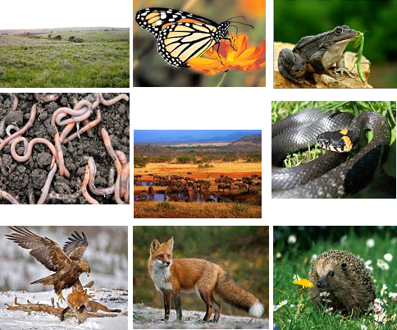
Хочется отметить, что какие бы технологии и методы мы не применяли в своей работе, главное, чтобы наши дети не просто получили бы знания об окружающем их мире, но и смогли ориентироваться в нём, анализировать свои действия.

«Чтобы дать ученикам искорку знаний,
учителю надо впитать целое море света».
В.А. Сухомлинский

